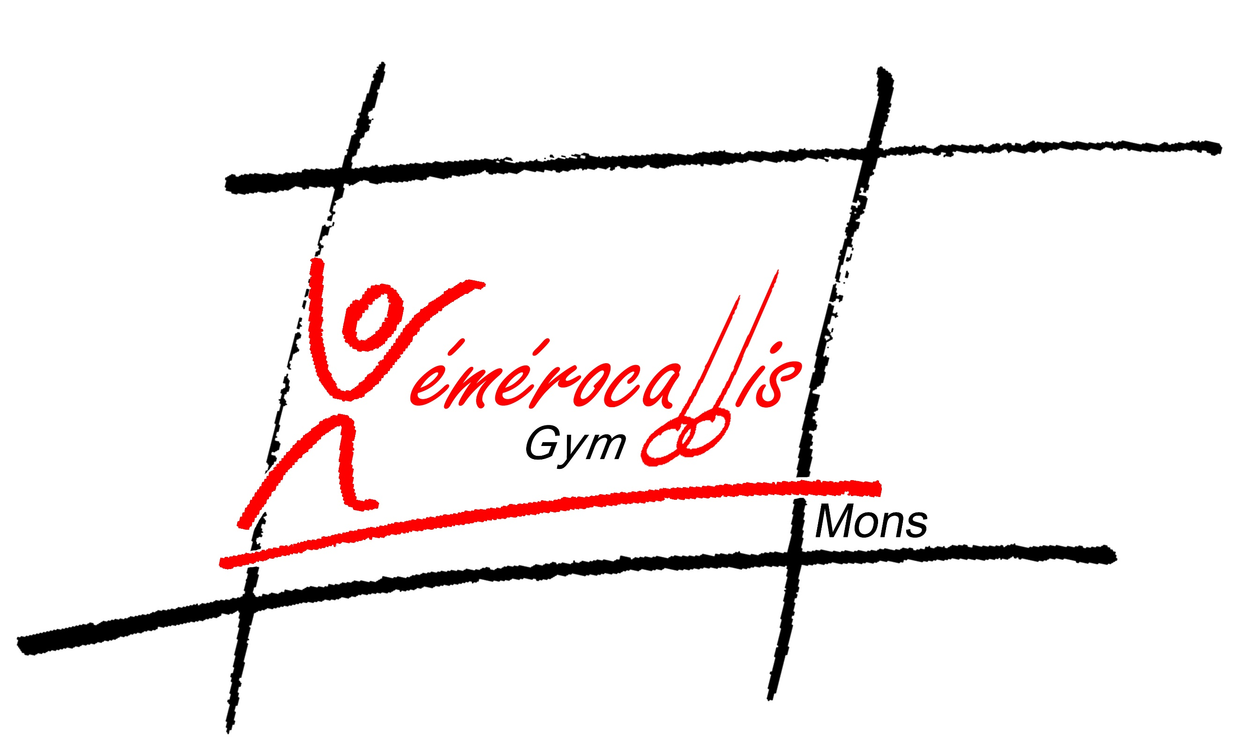

ASBL HEMEROCALLIS
Avenue des Frondaisons 38 – 7020 NIMY
Tél : 0495/32.55.54 – GSM : 0496/28.79.74
Email : gym.hemerocallis@gmail.com
Web : www.gymhemerocallis.be
Banque : ING BE52 3700 1758 8009
NE 0479.349.947

STAGES – GYMNASTIQUE - MULTISPORTS
A partir de 6 ans – GAF ET GAM

Lieu du stage : Ursulines : Rue Valenciennoise 1 – 7000 Mons

Coût
Du lundi 20/02/2023 au vendredi 24/02/2023 de 9 h à 16 h
Du lundi 27/02/2023 au vendredi 03/03/2023 de 09h à 16h
Coût : Membre 80 € - Non-membre 90€
Possibilité de garderie de 8 h à 9 h, de 16 h à 17 h inscription obligatoire.
Sommes non remboursables

Versera la somme de : _________ sur le compte BE52 3700 1758 8009
l’ASBL HEMEROCALLIS.
L’inscription est obligatoire, la confirmation de participation ou non sera signifiée
par mail après réception du paiement.

Date : _____________ Signature :

STAGES « CARNAVAL 2023 » POUR TOUS
FORMULAIRE D’INSCRIPTION
A remettre par mail : gym.hemerocallis@gmail.com
Nom : | Prénom
Adresse :
GSM | Date de naissance
Email

Participera au(x) stage(s)

 |  |  | Choix | Choix
Semaine | Du 20/02/2023 | Au 24/02/2023 | Oui | Non
Semaine | Du 27/02/2023 | Au 03/03/2023 | Oui | Non

 | 20/02/2023 | 21/02/2023 | 22/02/2023 | 23/02/2023 | 24/02/2023
Arrivée
Départ
 | 27/02/2023 | 28/02/2023 | 01/03/2023 | 02/03/2023 | 03/03/2023
Arrivée
Départ

